张佳佳
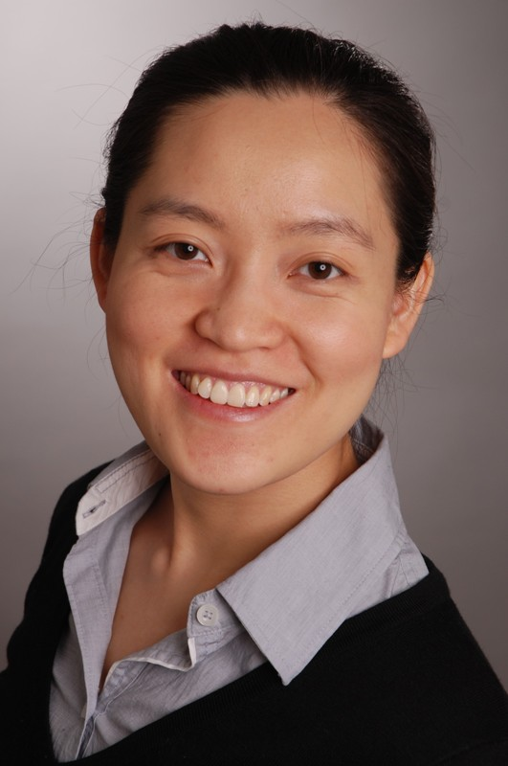

电话： +86 13911850064
E-Mail：1394283057@qq.com

基础信息
姓名 张佳佳
出生年月 1985.02
籍贯 山西

教育程度
09/2005---04/2008 德国斯图加特大学 水资源工程与管理 硕士
09/2001---07/2005 中国地质大学(北京) 环境工程 学士

工作经验
08/2012—至今 汉能碳资产 高级项目经理

- 汉能碳资产隶属于汉能控股集团，是一家专业的碳资产综合管理服务商，业务遍及中国、欧盟、日本及美洲。
- 负责集团碳资产项目的市场、审核、交易。工作的主要核心内容为新能源项目，如风电、光伏、水电、垃圾填埋项目的投资经济性论证及审查。
- 北京某大型垃圾填埋碳资产项目：作为该项目的负责人，带领团队对该项目的投资预算、运营成本、收益情况进行论证、分析、敏感性测算、审核，并汇总成文，递交联合国清洁发展机制秘书处进行复核。该项目已获得联合国批准。
- 广西某大型水电项目：该项目已完工。作为该项目在碳资产方面的负责人，对该项目整个建设过程中的总投资进行核算、复查，并根据其真实的建设成本核算项目收益，汇总成文递交联合国秘书处。该项目已获得联合国批准。
- 江苏某大型风电项目：该项目为集团主导投资项目，作为该项目在碳资产方面的负责人，连同集团投资部一同对该项目的投资进行核算、论证、申报等前期工作，并负责建设过程中的投资额度管控、进度控制等工作。该项目已顺利完成多次碳资产额度的签批工作。
- 除以上三个典型的项目外，还负责多个风电、水电等清洁能源项目的碳资产管理工作。

07/2009—03/2012 中环联合(北京)认证中心有限公司(CEC) 审核员

- CEC是整合环境标志、有机食品、EMS、QMS和职业安全管理体系等领域认证资源，实施产品与体系一体化认证的认证机构。同时CEC作为联合国指定的CDM（国际清洁发展机制）审核单位，负责对清洁发展机制项目进行审核。
- 负责公司在国内及东亚地区的可再生能源CDM项目的审核，同时作为公司技术主管，负责公司技术人员管理及培训。
- 中国国内可再生能源CDM项目：作为项目负责人，对国内的水电、风电等可再生能源项目业主或咨询单位提交的项目文件进行审核，工作核心是对所提交的项目的财务分析，如投资总额、运营成本、收益情况进行审核，确定其投资回报率，并核算项目的碳减排额度，作为联合国制定的核查方，将最终审核结果递交联合国清洁发展机制秘书处。
- 东亚地区可再生能源CDM项目：作为项目负责人，曾对越南、朝鲜等东亚国家的的水电、风电等可再生能源项目进行CDM审核。在这些项目上，除和国内项目相同的财务审核流程外，同时要考虑当地国家政策及能源环境的综合因素对项目进行综合评价。

09/2008--03/2009 TUV南德碳管理服务 项目协调人及外部ATL助理

- TUV南德是世界上规模最大最古老的检验机构，其成立于1866的德国，目前公司遍布全球，业务范围覆盖认证、测试、检验、资讯及专家指导等多个领域。
- 作为集团碳资产管理总部的项目协调人，主要负责全世界范围内项目的审核员安排、项目跟踪。同时作为项目助理，协助项目经理对项目进行现场考察、财务审核、报告审阅等相关工作。

